VI Международный экономический форум «Инновации. Инвестиции. Перспективы.» 11-12 мая 2017 года

В соответствии с распоряжением председателя Витебского областного исполнительного комитета № 61р от 07.03.2017г. состоялся VI Международный экономический форум «Инновации. Инвестиции. Перспективы» (далее – Форум), который прошел с 11 по 12 мая 2017 года в г. Витебске во Дворце спорта спортивного учреждения «Витебский спортивный клуб» (г. Витебск, пр-т Строителей, д.23).
Организаторами Форума выступили: Витебский областной исполнительный комитет, Витебский городской исполнительный комитет, Государственный комитет по науке и технологиям Республики Беларусь, Департамент по энергоэффективности государственного комитета по стандартизации Республики Беларусь, Витебский областной комитет природных ресурсов и охраны окружающей среды, Витебское областное управление по надзору за рациональным использованием топливно-энергетических ресурсов, коммунальное консалтинговое унитарное предприятие «Витебский областной центр маркетинга», государственное учреждение «Администрация свободной экономической зоны «Витебск».
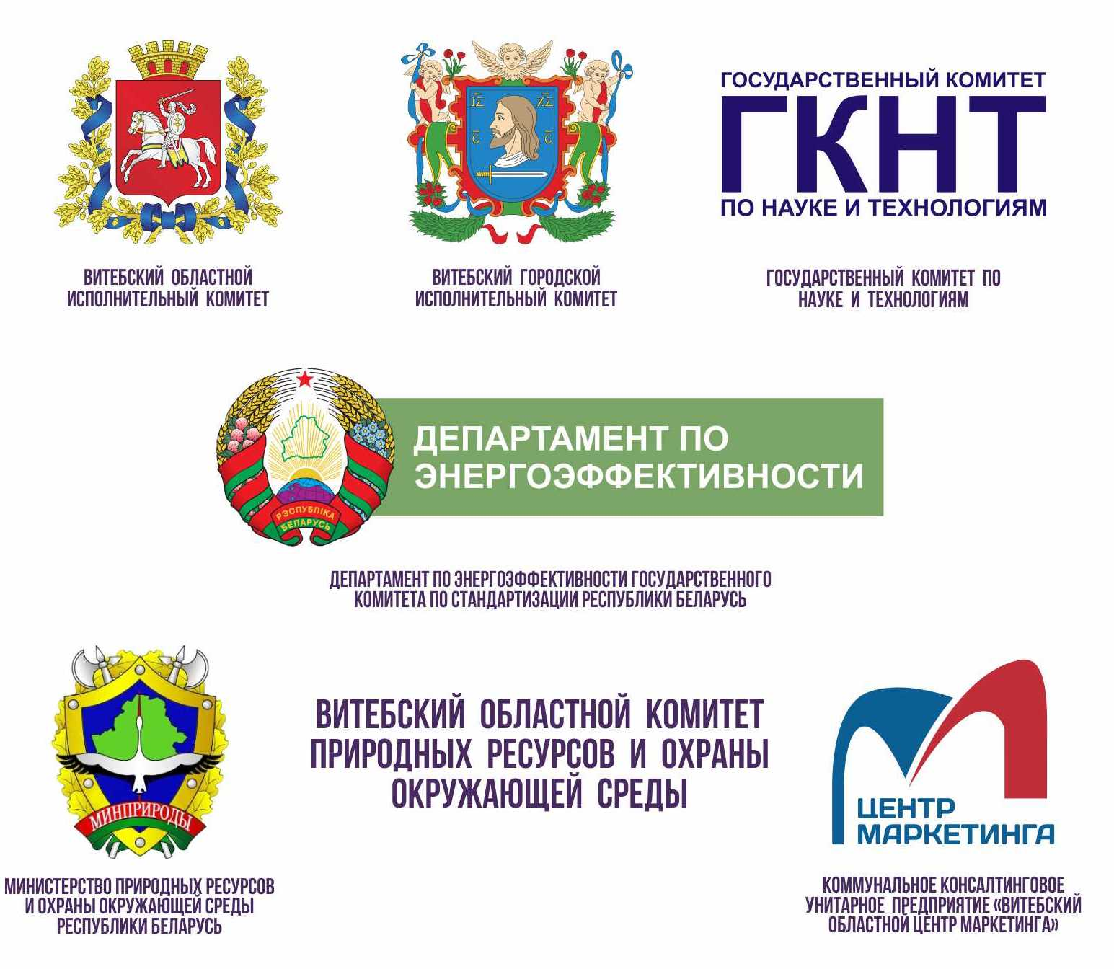

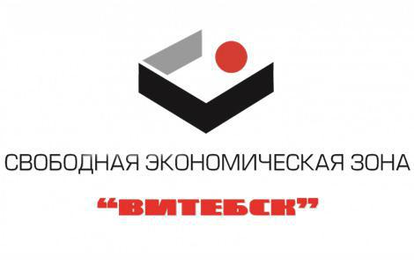

Генеральный информационный партнер Форума: Телерадиокомпания «Витебск».
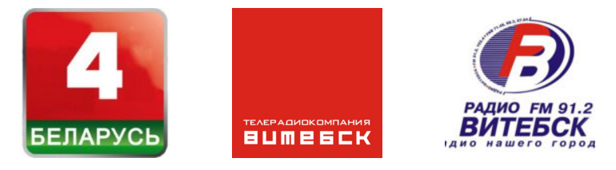
Партнеры Форума: Общество с ограниченной ответственностью «Промстройцентр», Общественное объединение «Белорусский республиканский союз молодежи».
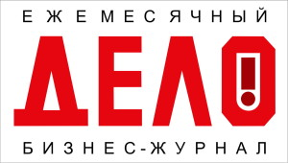
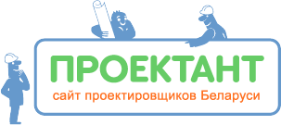
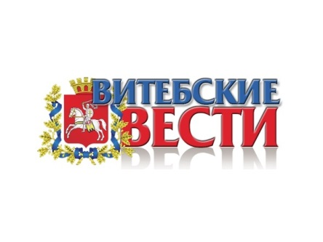
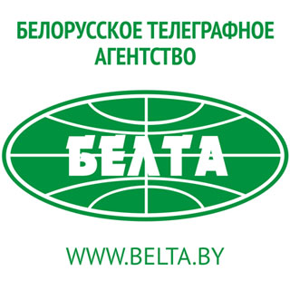
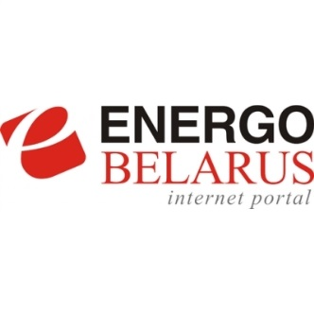
Информационные партнеры Форума: интернет-портал EnergoBelarus.by, Белорусское телеграфное агентство БЕЛТА, областная газета «Витебские вести», Витебская городская газета «Витьбичи», бизнес - портал и бизнес-журнал «Дело», интернет-ресурс «Проектант», ассоциация промышленных энергетиков «БелАПЭ», сайт проектировщиков Беларуси «Проектант», Витебский городской портал GorodVitebsk.by.
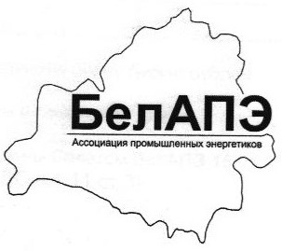

Экономический форум в 2017 году в очередной раз продемонстрировал готовность Витебского региона к взаимовыгодному диалогу с международным сообществом по ключевым вопросам экономики и финансов, а также вопросам в сфере энергоресурсосбережения. Площадка Форума каждый год открыта для всех, кто в своей работе отдает приоритет диалогу и сотрудничеству, созидательному подходу и экономической целесообразности.
В мероприятиях Международного экономического форума «Инновации. Инвестиции. Перспективы» со стороны иностранных государств приняли участие:
- Посольство Словацкой Республики в Республике Беларусь;
- Посольство Социалистической Республики Вьетнам в Республике Беларусь;
- Посольство Украины в Республике Беларусь;
- Посольство Французской Республики в Республике Беларусь;
- Посольство Латвийской Республики в Республике Беларусь;
- Посольство Республики Польша в Республике Беларусь;
- Официальная делегация и деловые круги Смоленской области (РФ);
- Официальная делегация и деловые круги Брянска и Брянской области (РФ);
- Официальная делегация и деловые круги Калужской области (РФ);
- Официальная делегация и деловые круги Краснодарского края (РФ);
- Официальная делегация и деловые круги Курской области (РФ);
- Официальная делегация и деловые круги Кингисеппского района (РФ);
- Официальная делегация Велижского района (РФ);
- Официальная делегация Островского района (РФ);
- Официальная делегация и деловые круги Псковского района (РФ);
- Официальная делегация и деловые круги Вологодской области (РФ);
- Официальная делегация и деловые круги Ульяновской области (РФ);
- Официальная делегация и деловые круги Рязанской области (РФ);
- Официальная делегация и деловые круги Ростовской области (РФ);
- Официальная делегация и деловые круги Ленинградской области (РФ);
- Официальная делегация и деловые круги г. Краслава (Латвия);
- Официальная делегация г. Резекне (Латвия);
- Официальная делегация г. Даугавпилс (Латвия);
- Официальная делегация г. Лудза (Латвия);
- Официальная делегация Риебинского края (Латвия);
- Официальная делегация Вилякского края (Латвия);
- Официальная делегация и деловые круги г. Кальвария (Литва);
- Официальная делегация и деловые круги Ионавского района (Литва);
- Официальная делегация и деловые круги Хмельницкой области (Украина);
- Официальная делегация провинции Хэйлунцзян (Китай);
- Представители деловых кругов Польши;
- Представители деловых кругов Чехии;
- Представители деловых кругов Китая;
- Представители деловых кругов Турции;
- Представители деловых кругов Латгальского региона (Латвия);
- СЭЗ «Витебск» в Литовской Республике.
11 мая на церемонии торжественного открытия выступил с приветственной речью и открыл форум Председатель Витебского областного исполнительного комитета Шерстнёв Николай Николаевич. Николай Николаевич Шертснев отметил, что в Витебской области реализуется более 180 инвестиционных договоров, заключенных с бизнесменами из разных государств, на сумму около $1,2 млрд. По его словам, Витебский экономический форум дает возможность бизнесменам из разных стран ознакомиться с потенциалом региона, а также с успешно реализованными проектами. Форум – это, в том числе, отличная площадка для обсуждения новых идей и знакомства с перспективными планами развития. Мы направляем наши предприятия на инновационный путь развития, на поиск современных технологических решений, которые будут способствовать повышению конкурентоспособности наших производств.

Председатель Витебского областного исполнительного комитета
Шерстнёв Николай Николаевич

Открытие форума «Инновации.Инвестиции.Перспективы»
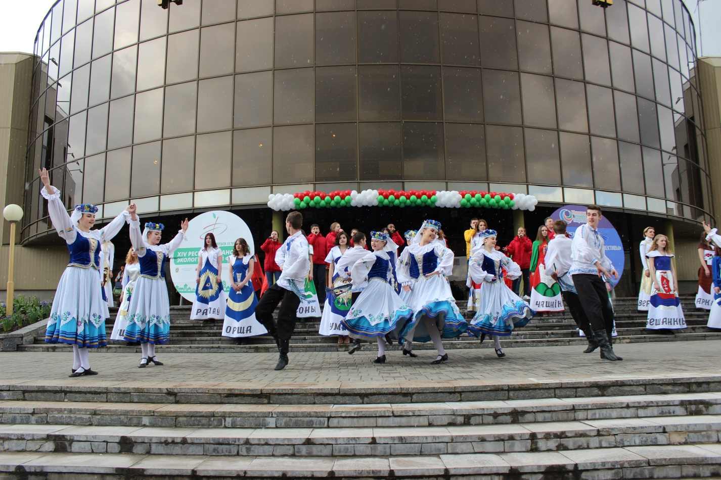
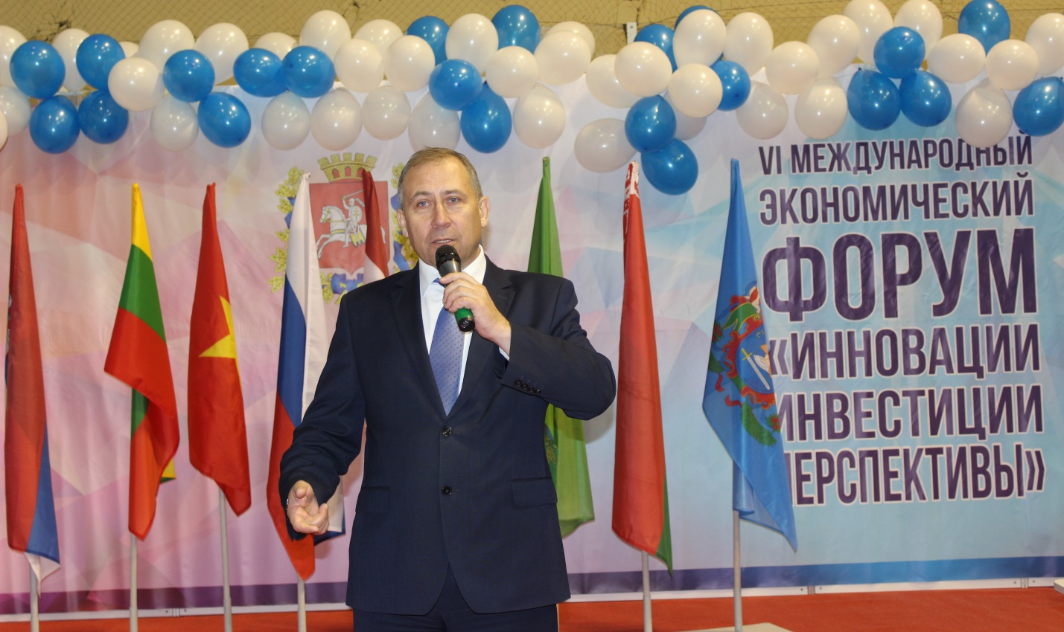
В этом году на одной площадке с VI Международным экономическим форумом проходило крупное экологическое мероприятие - XIV Республиканский экологический форум, с проведением специализированных выставок, тематических секций и семинаров.

Министр природных ресурсов и охраны окружающей среды Республики Беларусь – Андрей Марленович Ковхуто

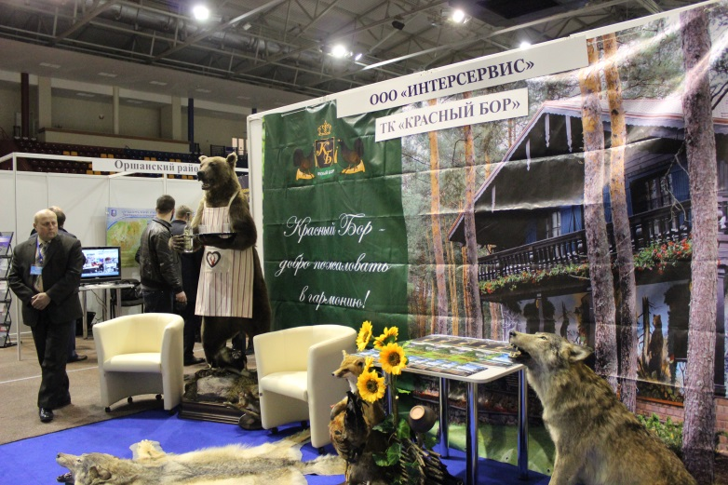
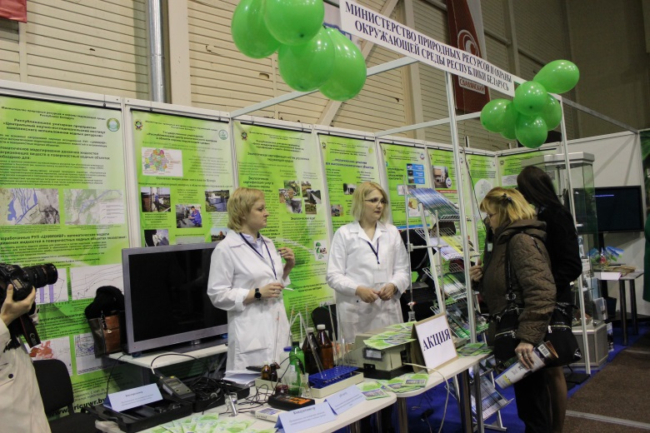
Основными целями проведения Республиканского экологического форума являются консолидация и активизации всех слоев общества в решении проблем охраны окружающей среды и рационального использования природных ресурсов, максимальное вовлечение граждан республики в экологическое движение, повышение экологической культуры населения республики, пропаганда принципов устойчивого использования природных ресурсов.
Экспоненты «Экологического форума»

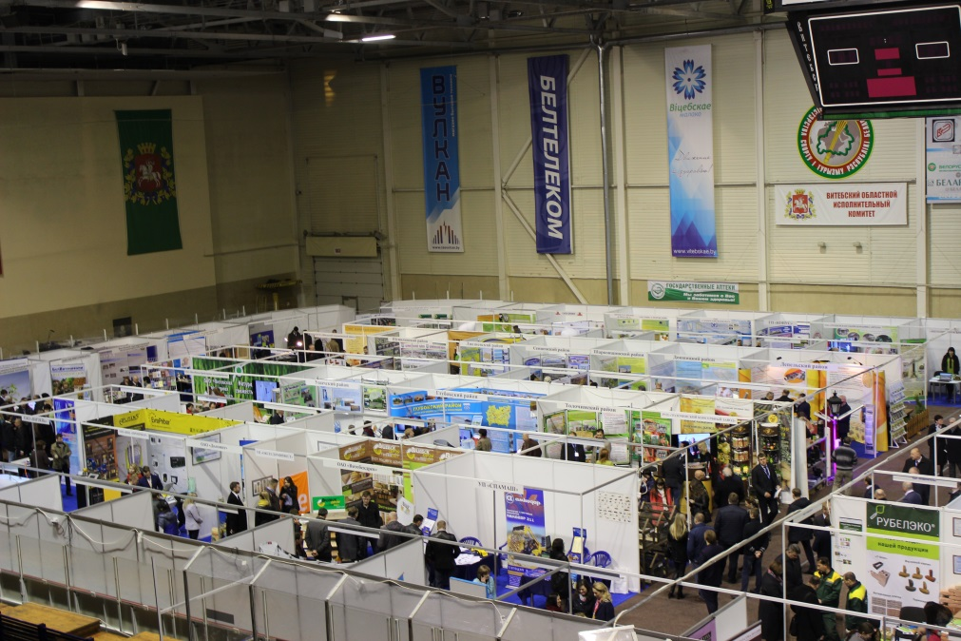
Традиционно в рамках Форума «Инновации. Инвестиции. Перспективы» были организованы: экспозиции городов и районных центров Витебской области «Инвестиционный потенциал Витебской области. Инновационное развитие региона»; Международные специализированные выставки: «Инновационные разработки и инновационная продукция»; «Энергоресурсосбережение и экология»; «Стройиндустрия. Инновации в строительстве»; «Легпром-2017».
Выставочная площадка Форума
На Форуме была показана продукция более 80 предприятий из Беларуси, представляющих промышленность, проектирование, строительство, жилищно-коммунальное хозяйство, научно-исследовательские и учебные учреждения, обладающие опытом разработки и эффективного использования инновационного энерго- и ресурсосберегающего оборудования, материалов и технологий.
Участвовали ведущие предприятия Витебской области: ООО «Управляющая компания холдинга «Белорусская кожевенно-обувная компания «Марко», ОАО «Витебский завод радиодеталей «Монолит», ОАО «Нафтан», ООО НПП «Белкотломаш», УП «Спамаш», УП «Полимерконструкция», ОАО «Витязь», ООО «НПЦ ЕвроПрибор», СООО «Нативита», ОАО «Витебскдрев», ОАО «Доломит» и др.

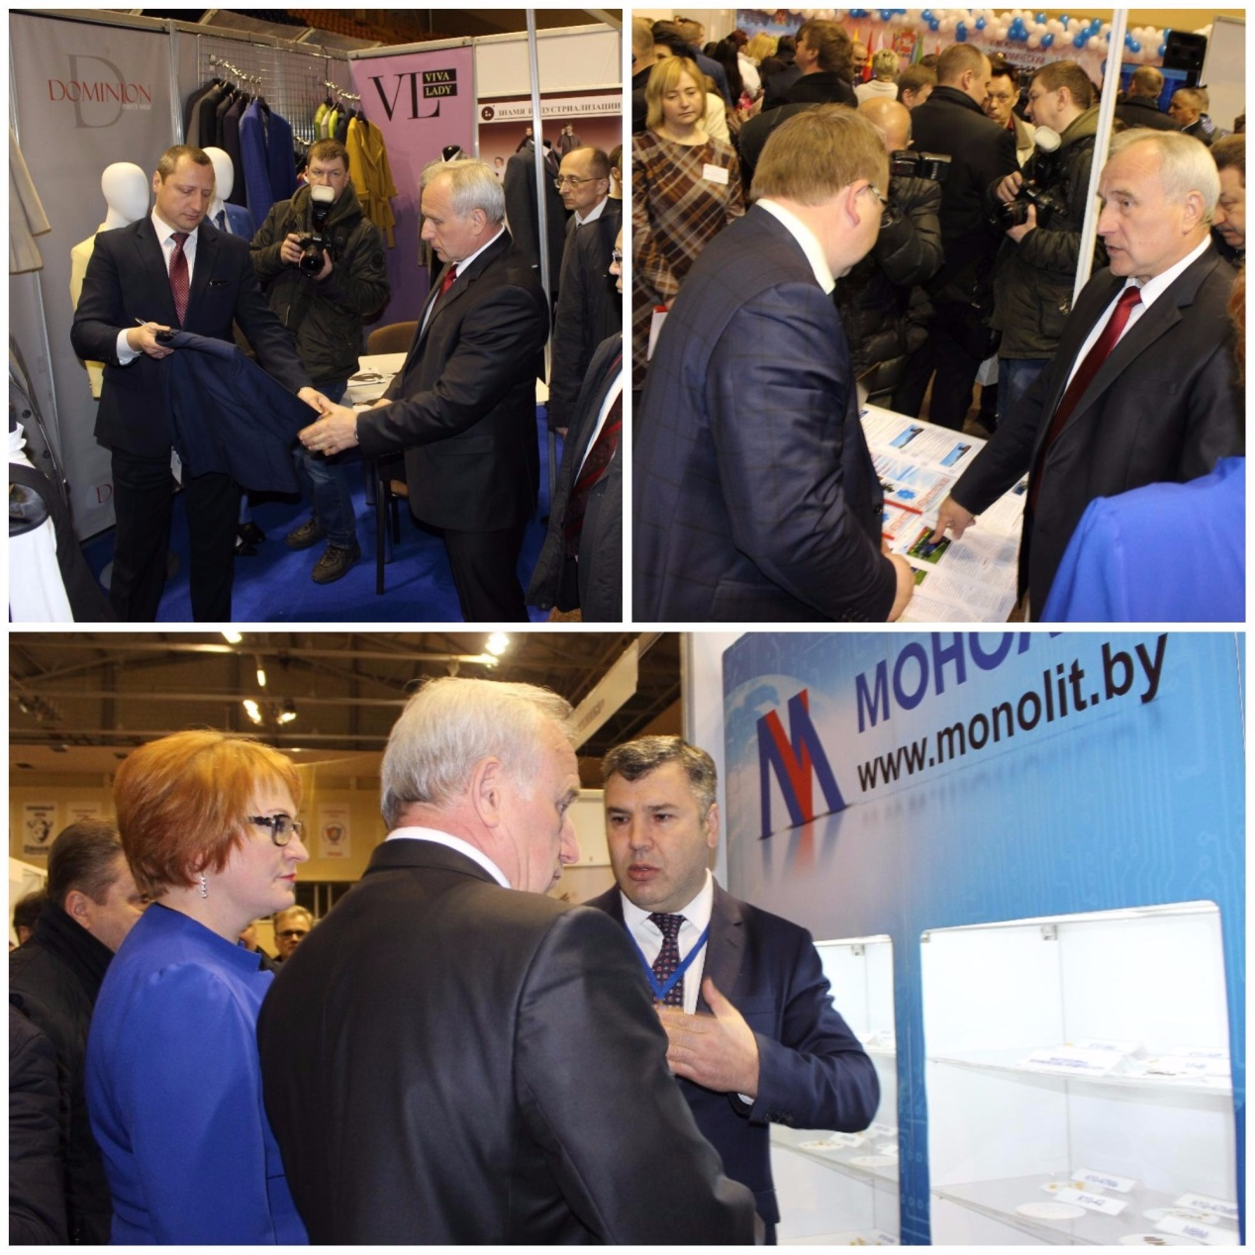
Выставка с проведением дегустации привлекла большое количество посетителей и участников Форума. В рамках выставки состоялась дегустация продукции крупнейших предприятий пищевой отрасли Витебщины: КУП «Витебский кондитерский комбинат «Витьба», ОАО «Верхнедвинский маслосырзавод», ОАО «Оршанский мясоконсервный комбинат» ОАО «Оршасырзавод», ОАО «Витебская бройлерная птицефабрика», ОАО «Глубокский мясокомбинат» и др.
В выставочных мероприятиях Форума приняли участие более 100 экспонентов со всех областей Беларуси. Участники выставки были награждены дипломами участника Международного форума.
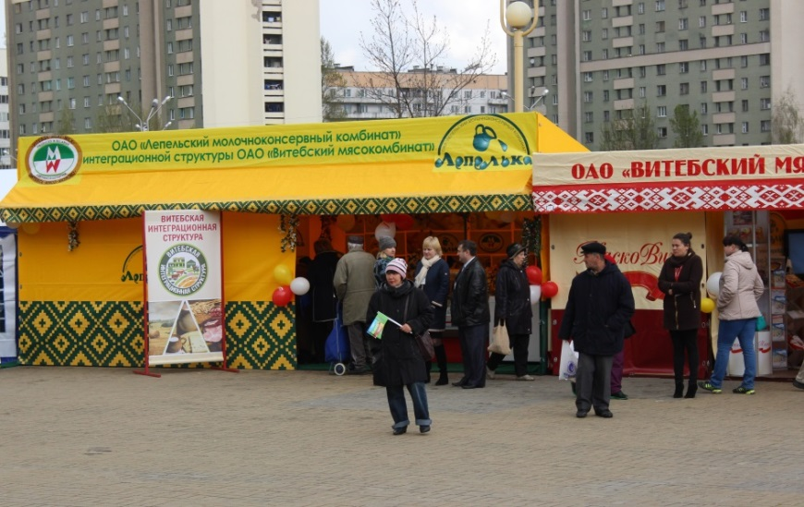
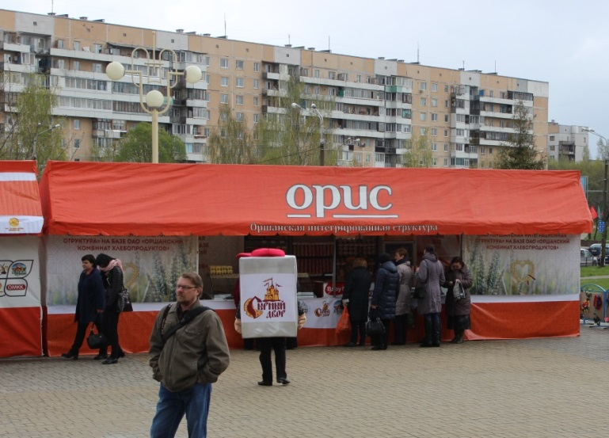
Впервые на площадке возле Ледового дворца были представлены интеграционные агропромышленные структуры, которые были созданы в регионе в 2016 году и в которые вошли свинокомплексы, птицефабрики, предприятия по откорму крупного рогатого скота, крупные молочно-товарные фермы и хозяйства.
Традиционно активное участие в организации и проведении Форума приняло Витебское областное управление Департамента по энергоэффективности Государственного комитета по стандартизации Республики Беларусь, что позволило уделить особое внимание в работе Форума развитию и внедрению энергосберегающих и энергоэффективных технологий в Витебском регионе, который занимает лидирующие позиции в данной сфере в Республике Беларусь.
Следует отметить, что, несмотря на сложное экономическое время во всем мире, интерес к Форуму географически достаточно широк, и в этом году новые страны приняли в нем участие. При этом Форум сохранил свой уникальный формат площадки, на которой встречаются развитые и развивающиеся экономики, власть и бизнес, руководители крупнейших компаний и представители малого и среднего предпринимательства.
11 мая руководство Витебской области и города, представители иностранных делегаций, посольств, предприятий — участников VI Международного экономического форума «Инновации. Инвестиции. Перспективы», посетили завод по производству торгового оборудования международного холдинга «Модерн-Экспо», который открылся официально именно во время форума.

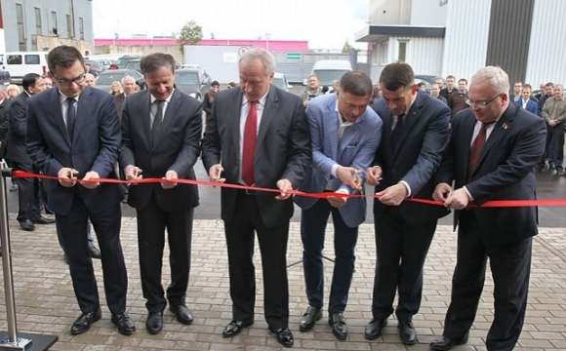
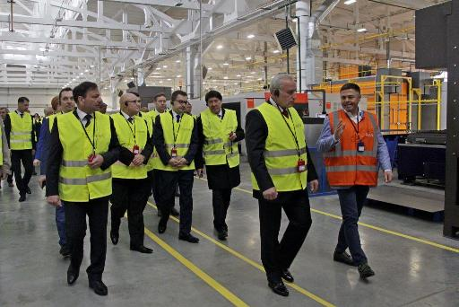
Посещение завода «Модерн-Экспо»

Открытие предприятия с иностранными инвестициями, экскурсия по производству наглядно продемонстрировали потенциал региона для вложения капитала, технологий в создание и развитие бизнеса.

В Форуме приняли участие более 200 иностранных представителей бизнеса и власти, более 14-ти регионов Российской Федерации и 13-ти стран мира: России, Латвии, Литвы, Украины, Польши, Словакии, Франции, Чехии, Вьетнама, Казахстана, Германии и КНР.
С целью укрепления взаимовыгодного сотрудничества в социально-экономической сфере в рамках VI Международного экономического форума «Инновации. Инвестиции. Перспективы» были подписаны соглашения о сотрудничестве:
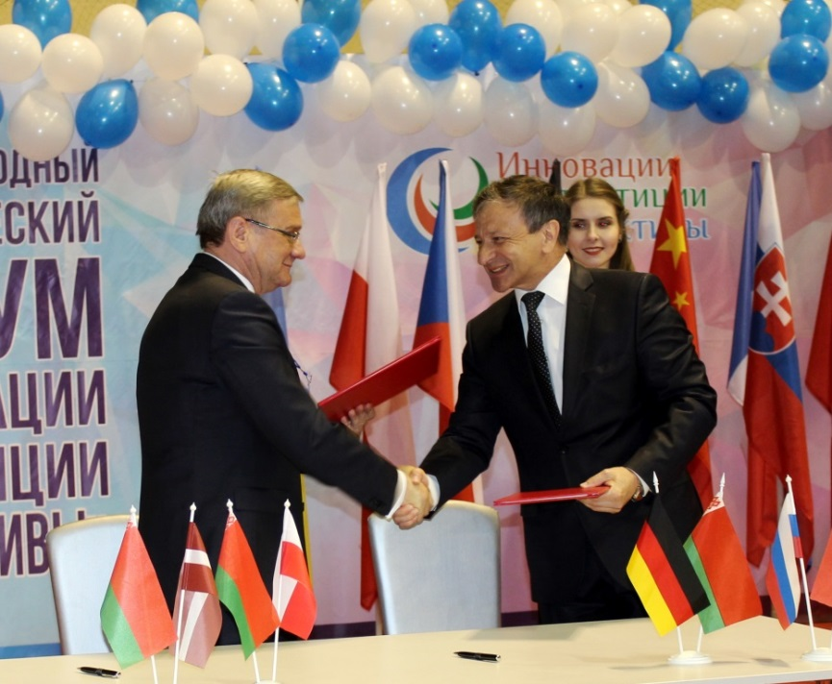
1. Соглашение об установлении побратимских отношений города Витебска и города Даугавпилс подписали: председатель Даугавпилсской городской думы Лачплесис Янис Антонович и председатель Витебского городского исполнительного комитета Николайкин Виктор Павлович;
Лачплесис Янис Антонович и Николайкин Виктор Павлович
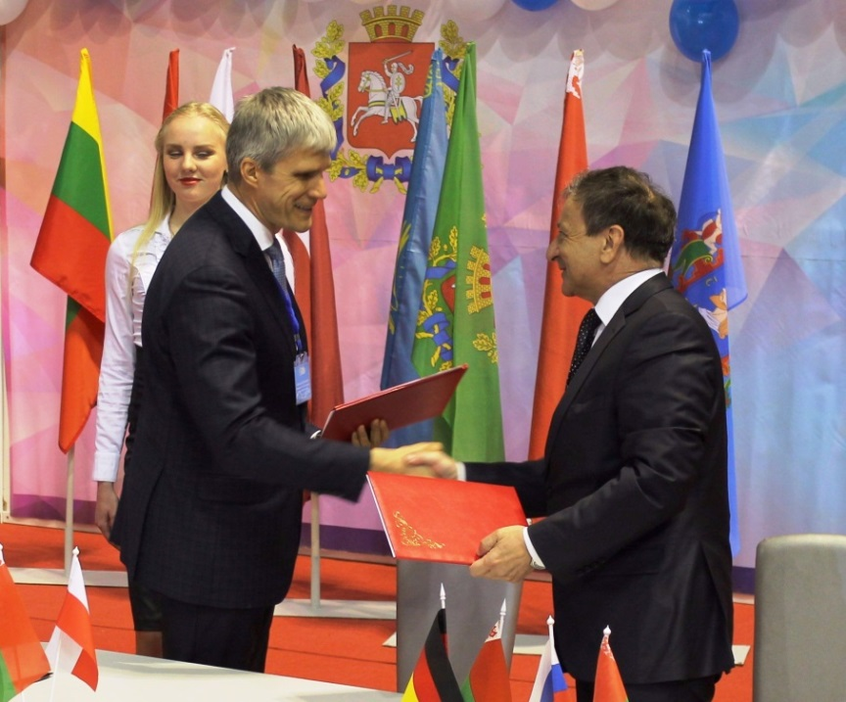
2. Соглашение об установлении побратимских отношений города Витебска и города Резекне подписали: председатель Резекненской городской думы Барташевич Александр Анатольевич и председатель Витебского городского исполнительного комитета Николайкин Виктор Павлович;
Барташевич Александр Анатольевич и Николайкин Виктор Павлович

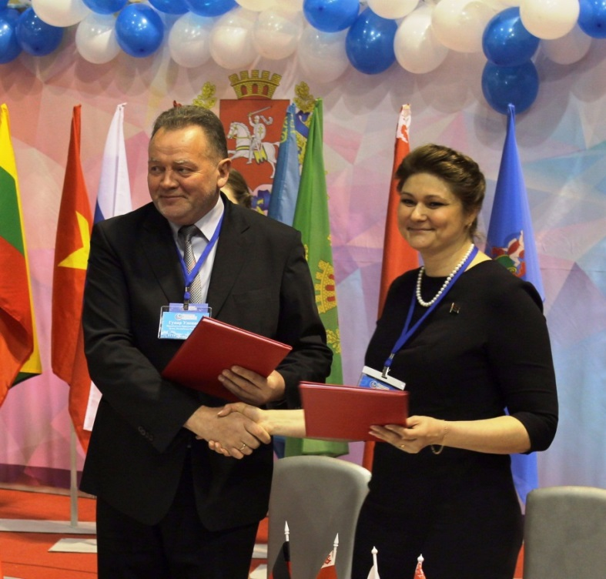
3. Договор о сотрудничестве Глубокского районного исполнительного комитета и Глубокского районного Совета депутатов Краславской краевой думы подписали: председатель Краславской краевой думы (Республика Латвия) Гунарс Упениекс и председатель Глубокского районного Совета депутатов (Республика Беларусь) Галина Унукович;
Гунарс Упениекс и Унукович Галина Владимировна
4. Соглашение о сотрудничестве подписали: Президент Национальной ассоциации экспортеров Республики Польша Рычард Новак и Туравинов Владимир Павлович, председатель, директор исполнительной дирекции Витебского областного союза нанимателей;
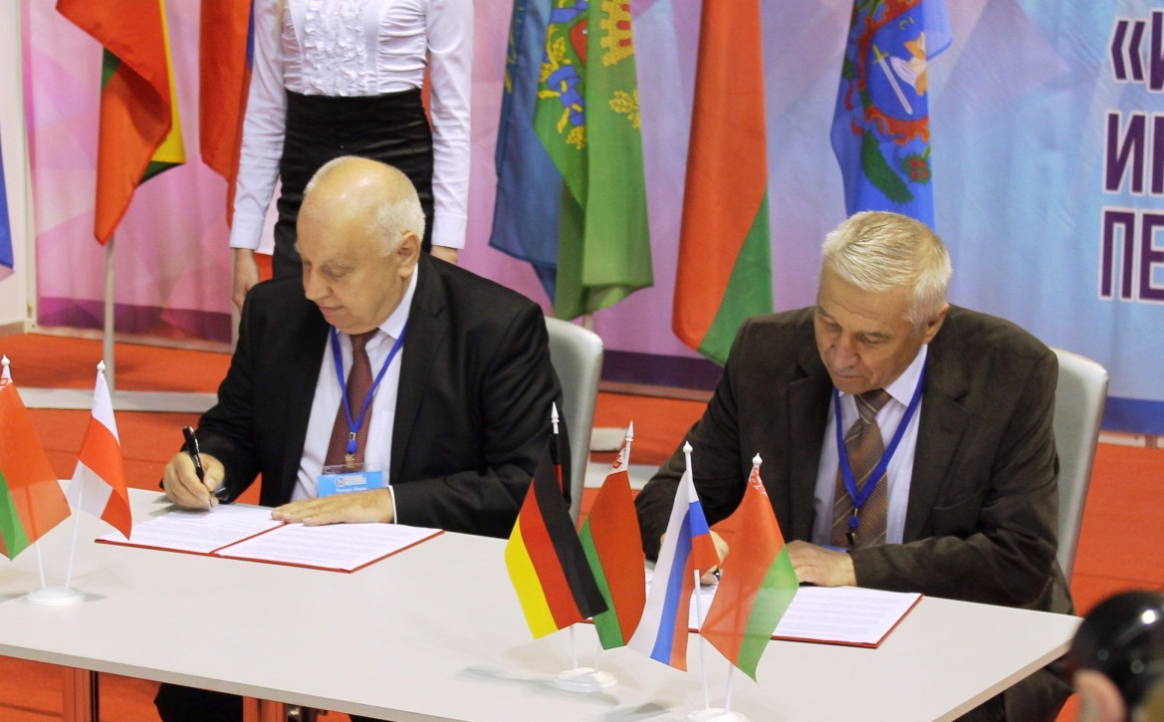
Рычард Новак и Туравинов Владимир Павлович

5. Меморандум о намерениях между УП «Витебскводоканал» и АО «Местска ЭлектраренНитра» в области реализации проектов когенерационных установок подписали: директор унитарного предприятия «Витебскводоканал» Сванидзе Александр Николаевич и председатель правления акционерного общества «Нитра» Юрай Штрколец;
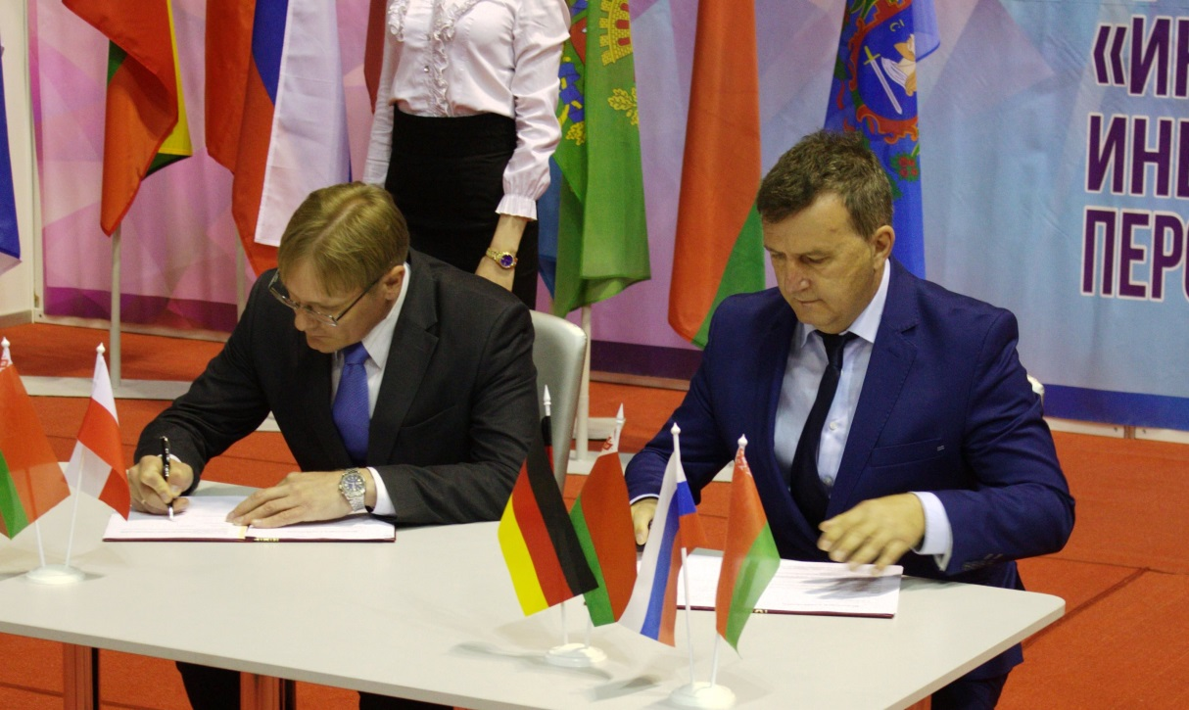
Сванидзе Александр Николаевич и Юрай Штрколец
6. Соглашение о сотрудничестве между Обществом с ограниченной ответственностью «Корпорация инвестиционного развития Смоленской области» и Государственным учреждением «Администрация свободной экономической зоны «Витебск» подписали: директор корпорации инвестиционного развития Смоленской области Расулов Мурад Каримович и глава администрации СЭЗ «Витебск» Юркевич Сергей Петрович;
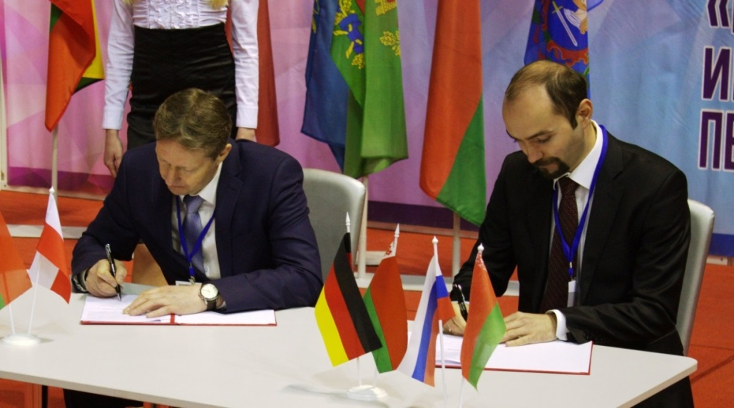
Согласно подписанному документу стороны будут проводить совместную работу по развитию двусторонних связей между предприятиями Смоленской и Витебской областей, обмениваться опытом работы с инвесторами, а также сотрудничать по вопросу гармонизации правовой базы регионов.
Расулов Мурад Каримович и Юркевич Сергей Петрович
7. Соглашение о сотрудничестве между УП «Витебское отделение БелТПП» и компанией OEHLMANN - Handel und Beratung е.К. (Германия) подписали: генеральный директор Витебского отделения Белорусской торгово-промышленной палаты Воробьева Наталья Александровна и директор компании OEHLMANN – Handel und Beratung е.К. Эльманн Оксана.
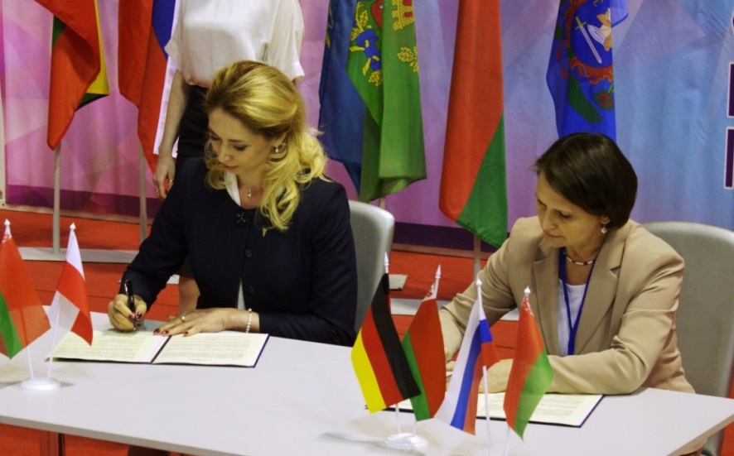

Воробьева Наталья Александровна и Эльманн Оксана
Витебская область является местом, где сосредоточены технологии производства продукции легкой промышленности. Вниманию гостей и участников Форума были представлены коллекций производителей одежды предприятий Витебской области.

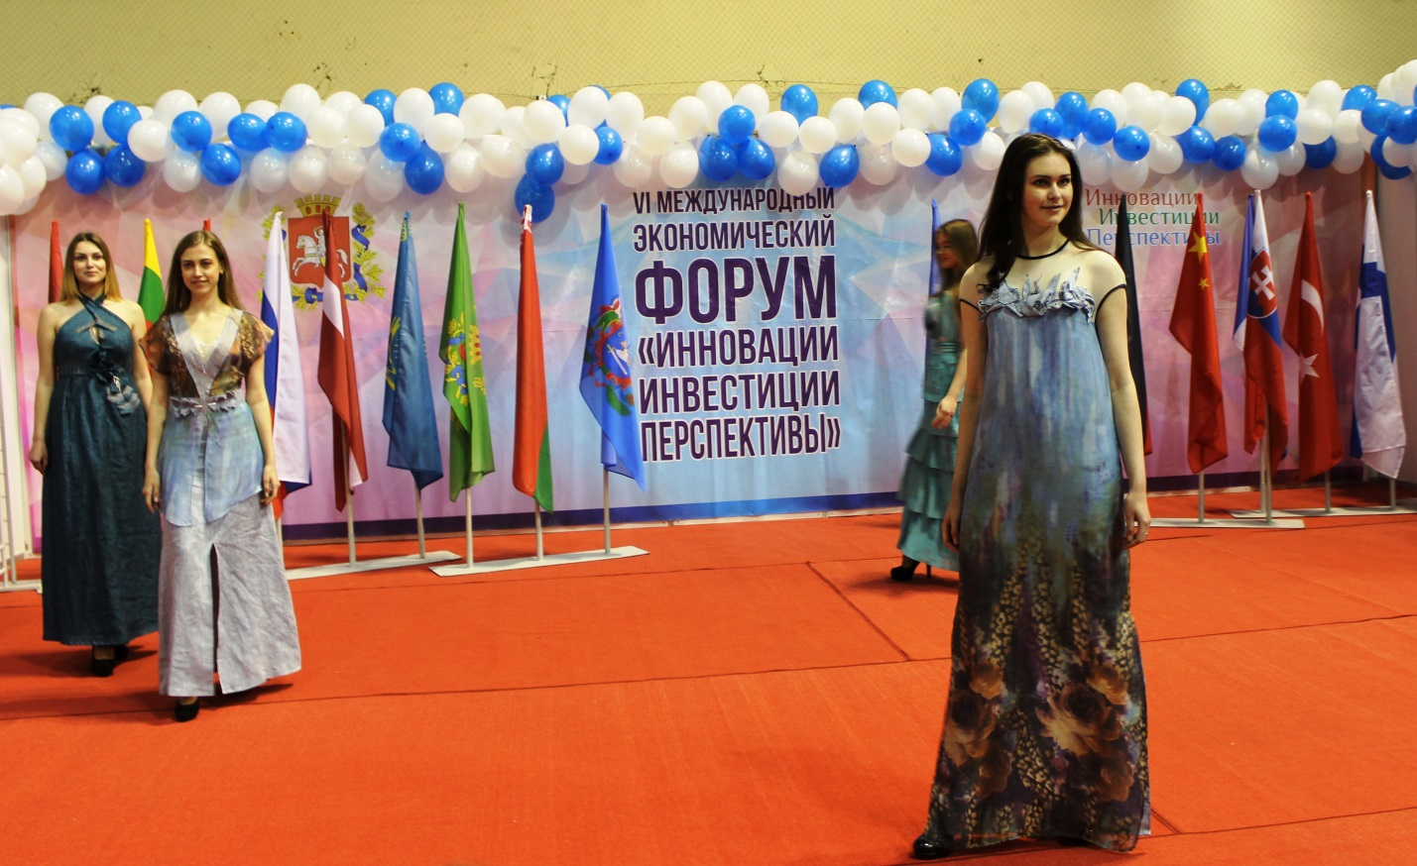
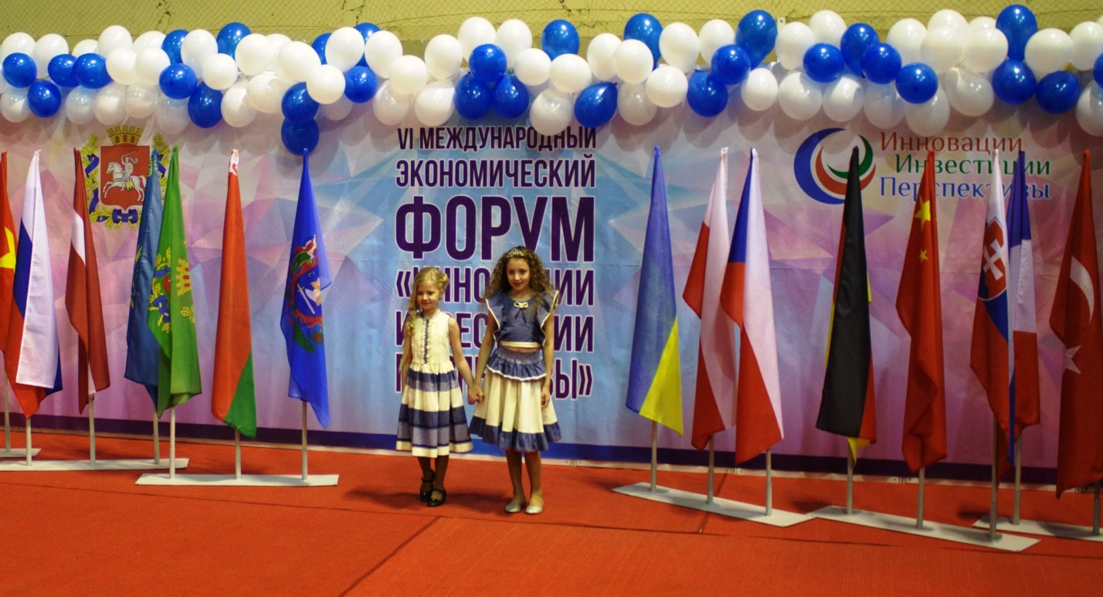
Коллекция «Принцесса на горошине» театра моды «Костюмер»

Коллекция «Блакiт» студенческого Дома моды
Витебского государственного технологического университета
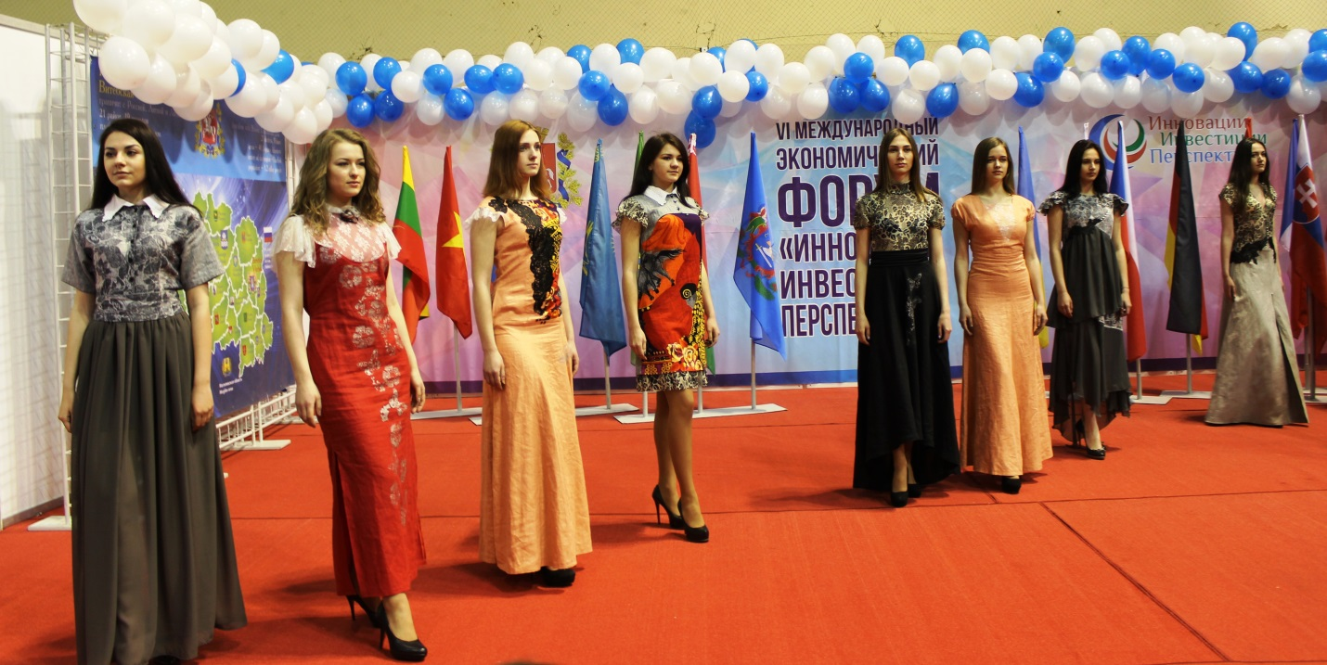
Коллекция «Шагал» студенческого Дома моды
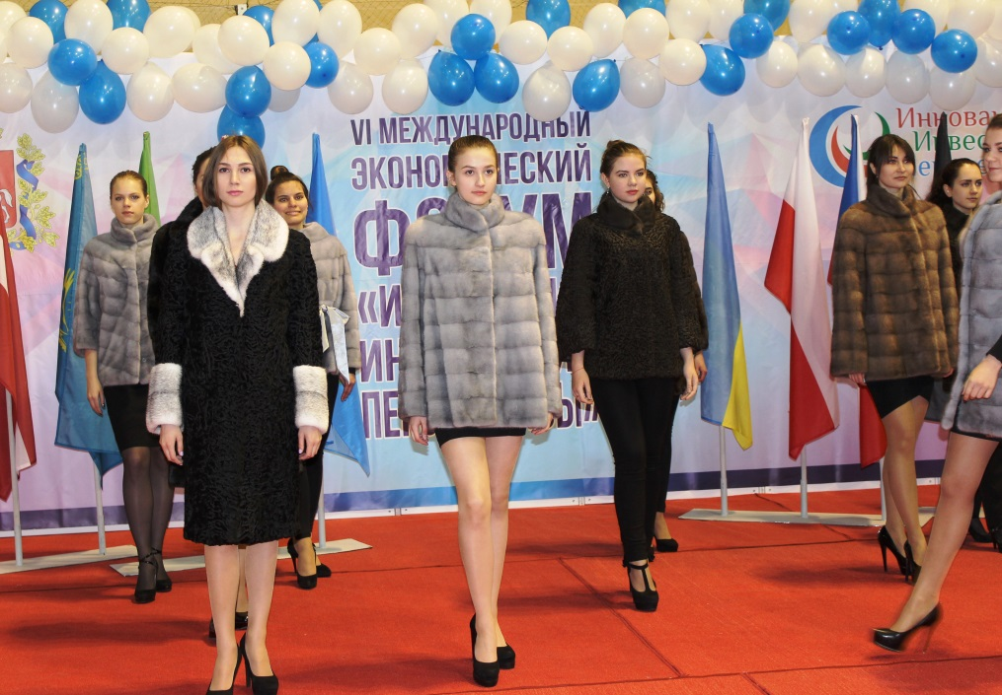
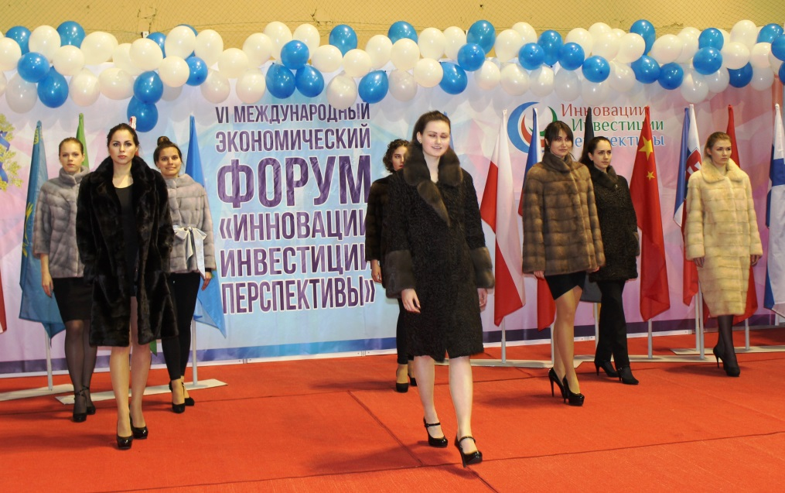
Витебского государственного технологического университета
Коллекция Меховых изделий «Витебского мехового комбината»
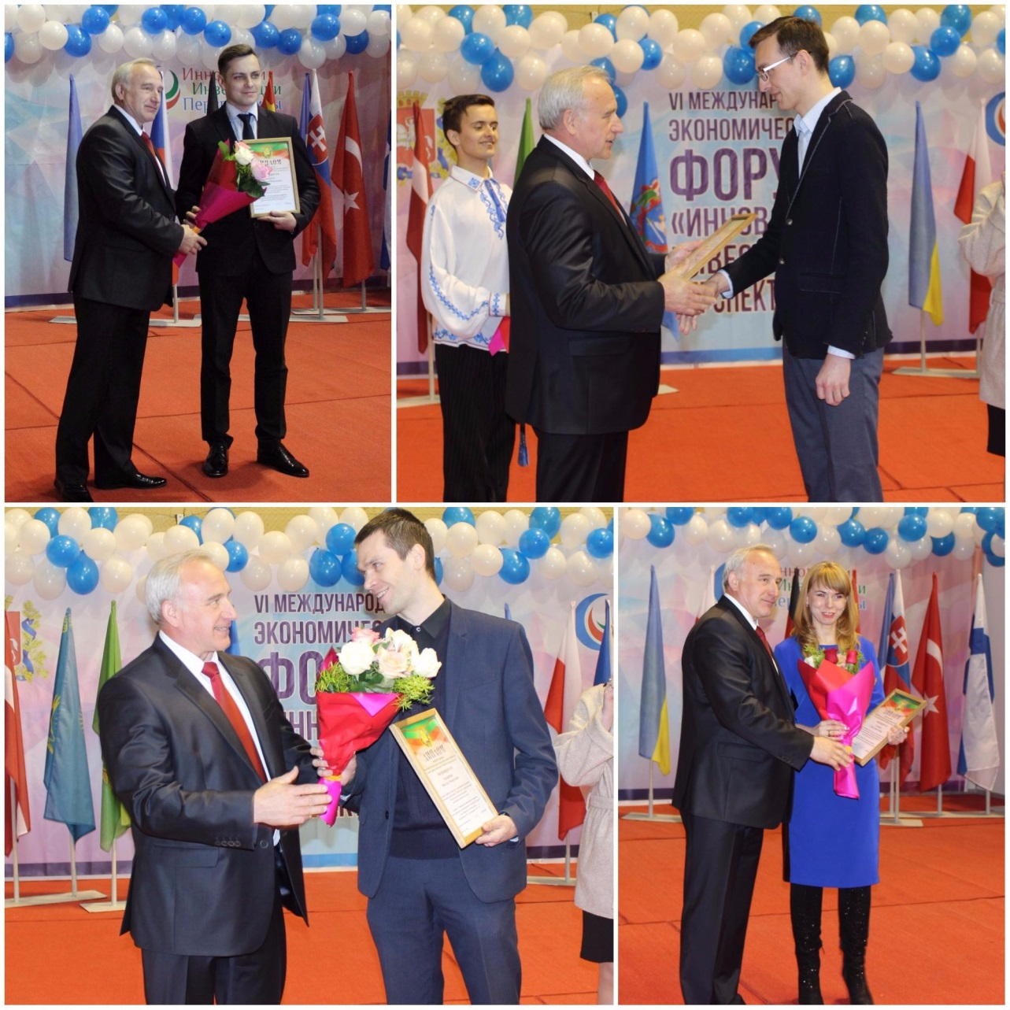
В целях стимулирования научно-исследовательской деятельности решением Витебского областного исполнительного комитета талантливым молодым ученым и специалистам присвоены звания «Лауреат премии Витебского областного исполнительного комитета» с награждением лауреатов премиями по конкурсным разделам «Фундаментальные исследования» и «Прикладные исследования и разработки».
Церемония награждения Лауреатов конкурса

Хорошая традиция в рамках Форума – награждение предприятий Витебской области, отличившихся достижениями в различных областях.
Понятие «качество» в Беларуси давно возведено в ранг государственных приоритетов и приобретает глобальный смысл: от качества товаров и услуг до качества жизни в целом.
За время проведения конкурса его лауреатами признано 540 наименований продукции 287 предприятий Витебской области.
Награды лауреатам Премии Витебского областного исполнительного комитета за достижения в области качества в 2016 году вручил председатель Витебского областного исполнительного комитета Шерстнёв Николай Николаевич.
Премией награждены Открытое акционерное общество «Поставский молочный завод», Совместное общество с ограниченной ответственностью «Белвест», Филиал Оршанский хлебозавод Открытого акционерного общества «Витебскхлебпром», Открытое акционерное общество «Витебский мясокомбинат», Открытое акционерное общество «Инвет».
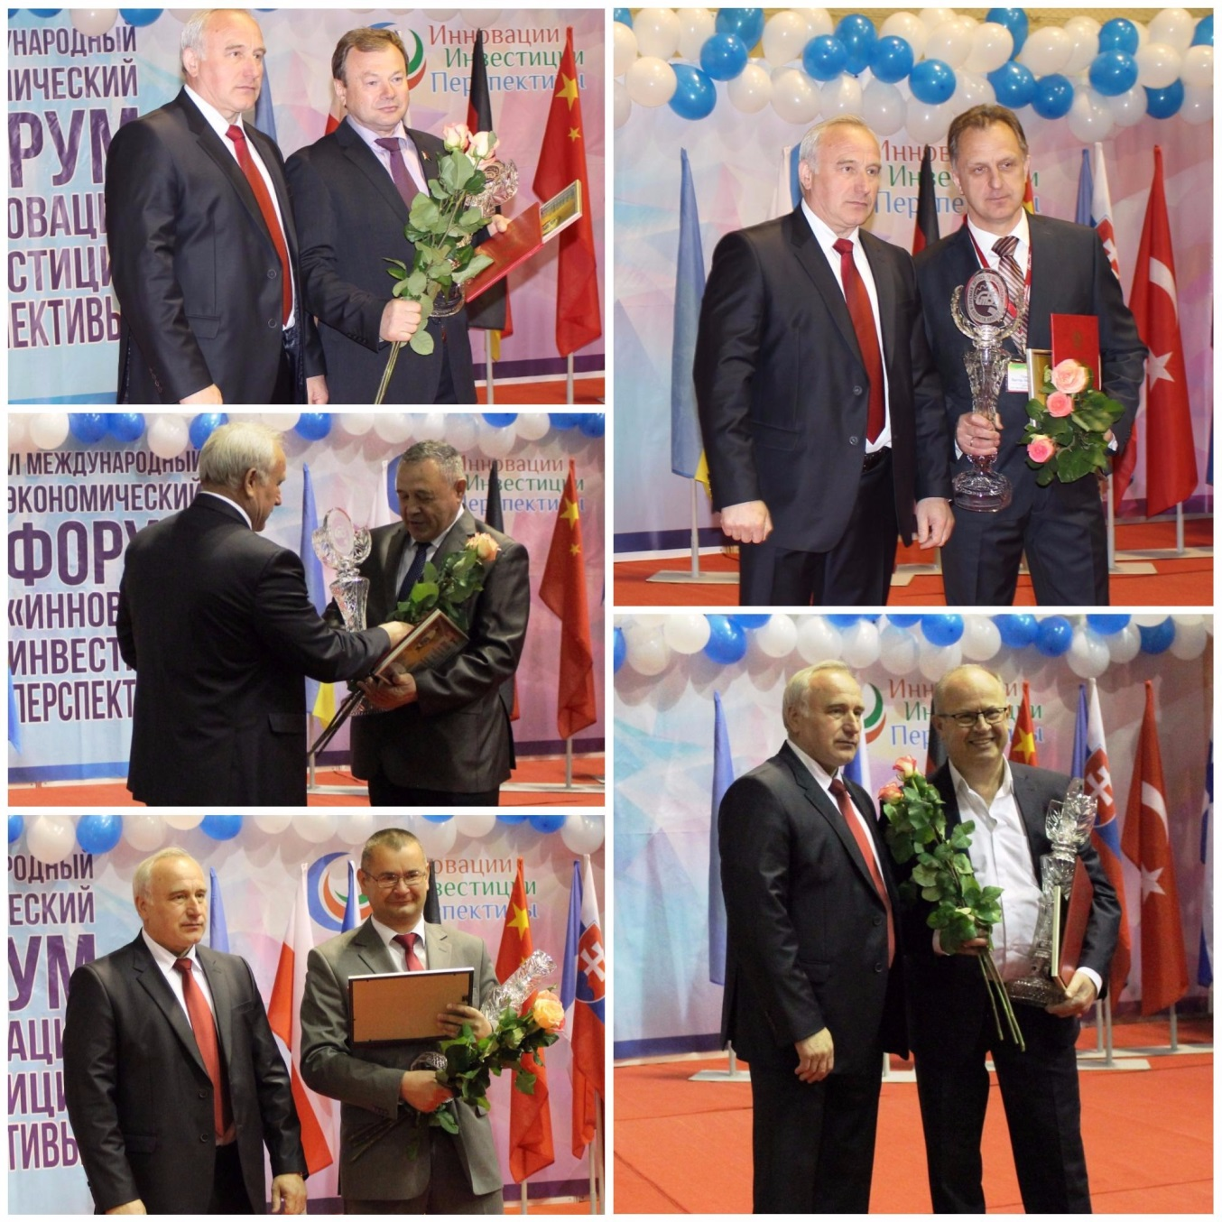
На церемонии вручения премий

Почетной грамотой Министерства природных ресурсов и охраны окружающей среды Республики Беларусь за значительный вклад в дело охраны окружающей среды, обеспечение рационального использования прирдных ресурсов награждены: генеральный директор Производственного унитарного предприятия «Кока-Кола Бевриджиз Белоруссия» Денисов Александр Петрович; начальник отдела охраны окружающей среды Открытого акционерного общества «БЕЛАЗ» - управляющая компания холдинга «БЕЛАЗ-ХОЛДИНГ» Волкович Ирина Владимировна; директор Открытого акционерного общества «Белмагистральавтотранс» Горбель Николай Васильевич; главный инженер Закрытого акционерного общества «Атлант» Таганович Сергей Иванович; главный инженер Частного производственного унитарного предприятие «Полимерконструкция» Ромашкевич Виталий Николаевич.

С целью организации сотрудничества в сфере экологии и охраны окружающей среды соглашения о сотрудничестве подписали:
1. Ковхуто Андрей Марленович, Министр природных ресурсов и охраны окружающей среды Республики Беларусь и Денисов Александр петрович, генеральный директор ИП «Кока-Кола Бевриджиз Белоруссия»;
2. Винокуров Руслан Васильевич, председатель Витебского областного комитета природных ресурсов и охраны окружающей среды и Туравинов Владимир Павлович, председатель, директор исполнительной дирекции Витебского областного союза нанимателей;
3. Макеев Андрей Юрьевич, начальник государственного учреждения «Витебский областной центр по гидрометеорологии и мониторингу окружающей среды» и Мурач Дмитрий Владимирович, начальник Смоленского центра по гидрометеорологии и мониторингу окружающей среды – филиала Федерального государственного бюджетного учреждения «Центральное управление по гидрометеорологии и мониторингу окружающей среды».

В ходе награждения лауреатов конкурса «Лучшие товары Республики Беларусь», специальные награды «Лучший в регионе», дипломы «Стабильное качество», вручил лауреатам заместитель председателя государственного комитета по стандартизации Республики Беларусь Барташевич Дмитрий Петрович.
Лучшими отмечены 16 предприятий Витебской области, среди которых: Открытое акционерное общество «Витебский мясокомбинат», Открытое акционерное общество «Глубокский молочноконсервный комбинат», Открытое акционерное общество «Полоцкий молочный комбинат», Открытое акционерное общество «Поставский молочный завод», Браславский филиал Открытого акционерного общество «Глубокский молочноконсервный комбинат», Филиал Оршанский хлебозавод Открытого акционерного общества «Витебскхлебпром», Совместное общество с ограниченной ответственностью «Белвест», Общество с ограниченной ответственностью «Управляющая компания холдинга «Белорусская кожевенно-обувная компания «Марко», Открытое акционерное общество «Поставымебель», Производственное унитарное предприятие «Нить» общественного объединения «Белорусское общество глухих», Открытое акционерное общество «Завод керамзитового гравия г.Новолукомль», Общество с ограниченной ответственностью «Производственное объединение «Энергокомплект», Общество с ограниченной ответственностью «Юджэн», Открытое акционерное общество Станкозавод «Красный борец», Открытое акционерное общество «Витебский маслоэкстракционный завод», Производственное республиканское унитарное предприятие «Витебскоблгаз» Производственное управление «Витебскторф».
Церемония награждения лауреатов конкурса

Рабочая программа Форума продолжилась подписанием соглашений о сотрудничестве. Партнерские соглашения подписали:
1. Первый заместитель главы администрации муниципального образования «Кингисеппский муниципальный район» Антонова Елена Генриховна и заместитель председателя Верхнедвинского районного исполнительного комитета Борздыко Елена Александровна;
2. Мэр Калварийского самоуправления Мариямпольского Округа Литовской Республики Винкас Пликайтис и председатель Витебского районного исполнительного комитета Витебской области Республики Беларусь Сабынич Геннадий Геннадьевич;
Председатель райисполкома Геннадий Сабынич и мэр самоуправления г. Калвария Винцас Пликайтис рассказали, что в рамках Соглашения они будут содействовать установлению прямых контактов между органами местного самоуправления, общественными организациями, учреждениями и предприятиями, расположенными на территории сторон; организации обмена делегациями, группами специалистов и учащихся в обозначенных сферах, стажировок работников и специалистов в целях повышения квалификации персонала; развитию сотрудничества между учреждениями образования и обмену информацией по вопросам обучения, воспитания, педагогических технологий. Предусмотрен также культурный обмен и поощрение развития сотрудничества между творческими коллективами и музеями, проведение совместных мероприятий художественной, спортивной, оздоровительной направленности.
3. Руководитель централизованной бухгалтерии города Йонава Каунасского уезда Литовской Республики Рамуте Штуйкене и председатель Полоцкого районного исполнительного комитета Шевчук Николай Николаевич;
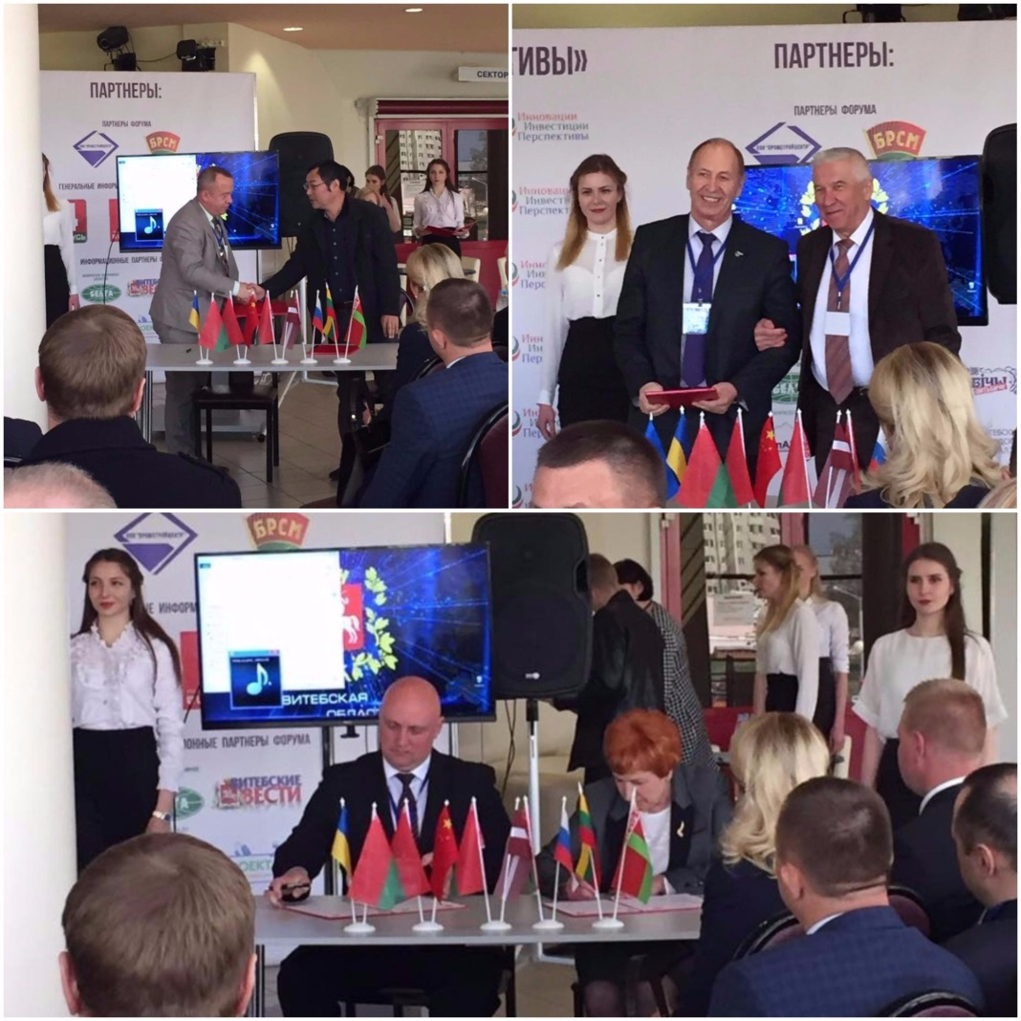
4. Глава муниципального образования Тосненского района Ленинградской области Захаров Виктор Валентинович и председатель Полоцкого районного исполнительного комитета Шевчук Николай Николаевич;

5. Первый заместитель Каменец-Подольского городского головы Горшунов Григорий Иванович и председатель Полоцкого районного исполнительного комитета Шевчук Николай Николаевич;
6. Директор Общества с ограниченной ответственностью «Кахан» гражданин Китайской Народной Республики Хань Цзюнь и председатель Россонского районного исполнительного комитета Шубский Александр Николаевич;
7. Председатель Новополоцкого городского исполнительного комитета Демидов Дмитрий Владимирович и председатель думы Лудзенского края (Латвийская Республика) Генделе Алина (продление договора о сотрудничестве);
Отвечая на вопросы журналистов, глава Лудзенского краевого самоуправления Латвийской Республики госпожа Алина Генделе отметила, что, как и ранее, основными направлениями в сотрудничестве между городами остаются образование, культура и спорт. «Еще одна сфера, которая нас очень радует и где у нас есть хорошие примеры, – это проведение общих проектов и участие в программе приграничного сотрудничества, что позволяет нам привлечь финансовые средства для хороших дел и в нашем городе, и в Новополоцке», – сказала Алина Генделе.
8. Председатель Глубокского районного исполнительного комитета (Республика Беларусь) Морхат Олег Викторович и глава администрации города Лукоянова (Российская Федерация) Марушкин Николай Васильевич;
9. Руководитель Смоленского регионального объединения «Союз машиностроителей России» Мисютин Александр Станиславович и Туравинов Владимир Павлович, председатель, директор исполнительной дирекции Витебского областного союза нанимателей;
10. Председатель Зиемельлатгальского отдела Торгово-промышленная Латвии (г.Резекне, Латвия) Сорокинс Игорс и генеральный директор «Витебское отделение Белорусская Торгово-промышленная палата» Воробьева Наталья Александровна.

В рамках деловой программы Форума работала секция «Перспективные научно-технические разработки и инновационное развитие регионов. СЭЗ - как перспективная площадка для привлечения внешних инвестиций».
С экономическим потенциалом Витебской области ознакомил присутствующих заместитель председателя комитета экономики Витебского областного исполнительного комитета Черный Константин Эдуардович.

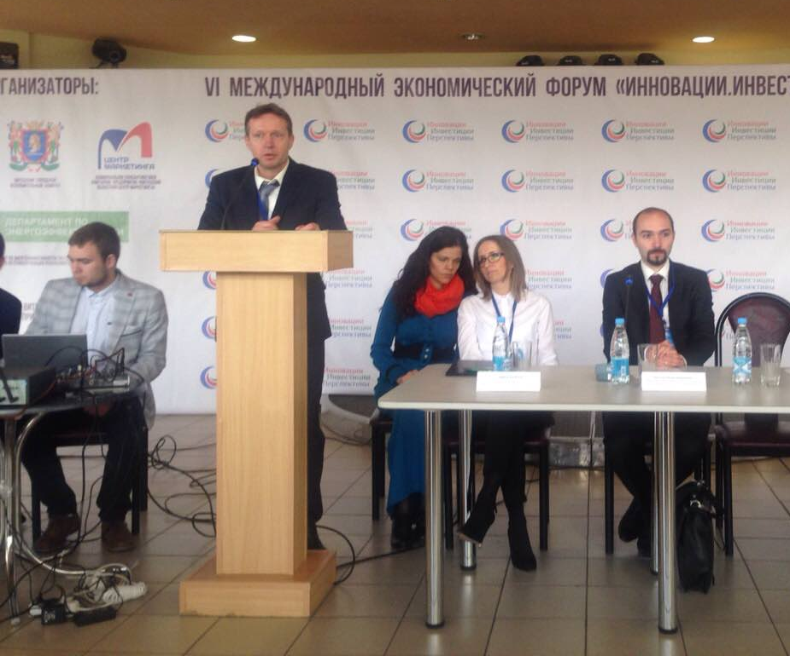
Юркевич Сергей Петрович – глава администрации СЭЗ «Витебск», рассказал о конкурентных преимуществах СЭЗ «Витебск».
С докладами и презентациями на секции выступили:
- Директор ООО «Бремино Групп» Дементей Василий Иванович на тему «Мультимодальный промышленно-логистический комплекс Бремино - Орша как фактор привлечения внешних инвестиций в регион»;
- Представитель ООО «МОДЕРН – ЭКСПО» на тему «Опыт реализации инвестиционного проекта по «Созданию высокотехнологичного производства торгового оборудования» в СЭЗ «Витебск»;
- Директор по продвижению региона корпорации инвестиционного развития Смоленской области Расулов Мурад Каримович на тему «Инвестиционный потенциал Смоленской области»;
- Заместитель председателя Лодзинского агентства регионального развития Агнешка Фэрст (Agnieszka First) на тему «Инструменты поддержки предпринимательства местным самоуправлением в Польше на примере работы Лодзинского агентства регионального развития»;
- Руководитель Агентства развития Латгалии, Еврорегион «Озерный Край» Илзе Стабулниете на тему «Проекты трансграничного сотрудничества»;
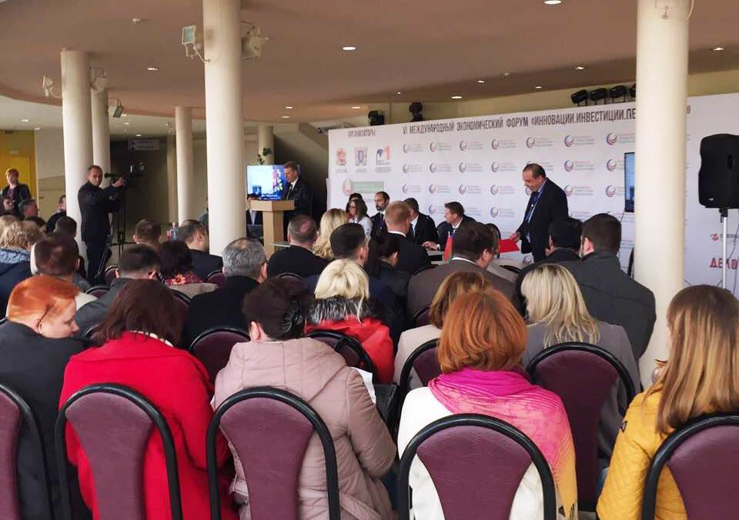
- Исполнительный директор первого фармацевтического кластера «Союз медицины и фармацевтики - инновационные проекты» Плотников Филипп Викторович и кандидат медицинских наук, доцент УО «Витебский государственный медицинский университет» Шляхтунов Евгений Александрович на тему «Международные инновационные проекты в области медицины»;

- Главный менеджер компании ССОЕС (КНР) Wang Xuefei презентовал инвестиционные возможности компании ССОЕС;
- Мэр города Кальвария (Литва) Винкас Пликайтис на тему «Содружество городов и регионов»;
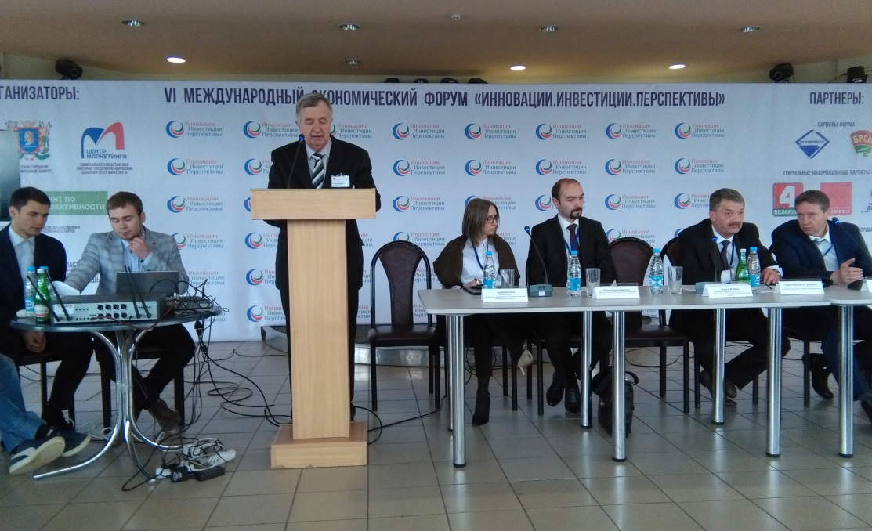
- Директор Национального центра маркетинга и конъюнктуры цен Трусов Анатолий Васильевич провел Презентацию предприятия.

В рамках деловой программы одним из самых важных событий форума являлась Международная научно-практическая конференция «Энергоресурсосбережение-2017».
Президиум «Энергоконференции-2017»: Акушко Виктор Францевич, первый заместитель директора Департамента по энергоэффективности; Селезнев Вадим Витальевич, заместитель начальника Витебского областного управления по надзору за рациональным использованию топливно-энергетических ресурсов; Дроздов Игорь Александрович, директор унитарного коммунального предприятия «Областной центр по энергосбережению Витебского облисполкома»; Вайтулянец Виктор Игнатьевич, заместитель начальника Витебского областного управления департамента по энергоэффективности.

С приветственным словом обратился к участникам и гостям форума Гребнев Геннадий Иванович, первый заместитель председателя Витебского областного исполнительного комитета.
На конференции отмечено, что в результате системной работы по энергосбережению экономика области развивается практически без увеличения потребления ТЭР. Дальнейшее повышение энергоэффективности будет также обеспечиваться в первую очередь за счет внедрения современных энергоэффективных технологий, энергосберегающего оборудования и материалов. Для этого необходимо задействовать инвестиционный потенциал области, использовать преимущества государственно-частного партнерства как эффективного инструмента привлечения инвестиций и развития инфраструктуры, а также инвестиции в зеленую экономику как фактор устойчивого развития региона.
В конференции приняли участие руководители предприятий, энергетики, ведущие эксперты, научные сотрудники Республики Беларусь, Российской Федерации, Чехии. Участники конференции обсудили вопросы повышения надежности энергоснабжения и вопросы энергосбережения, ознакомились с новейшими технологиями в сфере энерго и ресурсосбережения.
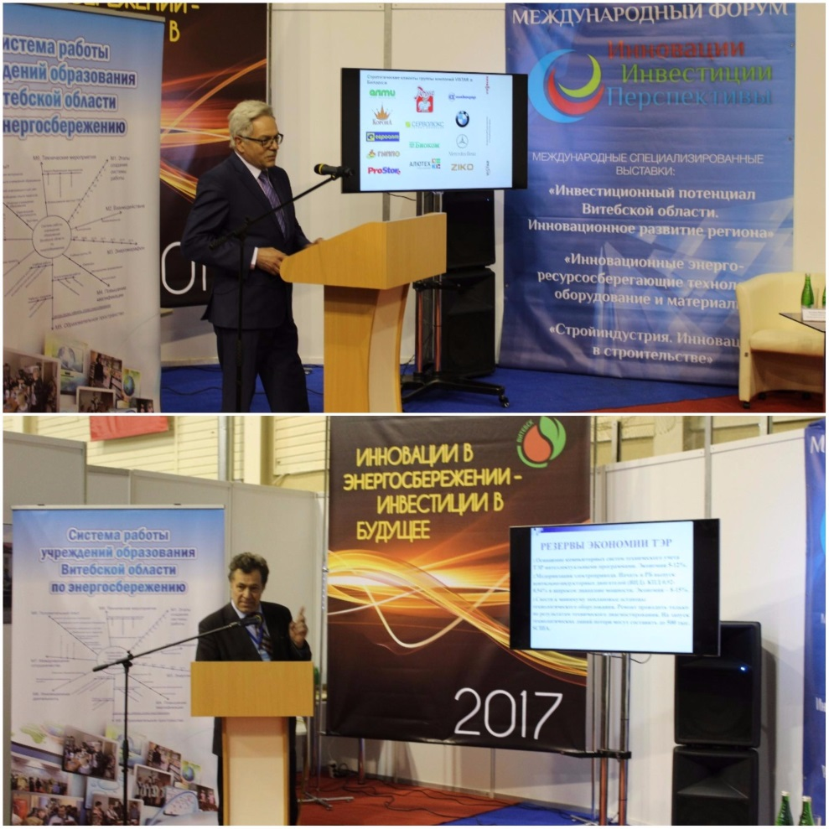
Работа конференции «Энергоресурсосбережение – 2017»

С докладом «Политика Республики Беларусь в сфере энергоэффективности и развития использования возобновляемых источников энергии» выступил первый заместитель директора Департамента по энергоэффективности Акушко Виктор Францевич. Основной темой выступления Виктора Акушко стала необходимость продолжения развития возобновляемых источников энергии. Были озвучены основные достижения Республики Беларусь в этой области, а также цели, поставленные правительством перед государственными органами и предприятиями республики на текущую пятилетку.
Затем слово было предоставлено Патутину Александру Германовичу, заместителю председателя оргкомитета республиканского конкурса «Лидер энергоэффективности», учредителю центра поддержки предпринимательства ЧП «Деловые медиа», г. Минск, который довольно подробно рассказал о возможностях конкурса «Лидер энергоэффективности» для мультипликации положительного опыта энергоэффективных мероприятий, реализованных предприятиями различных отраслей экономики.
Далее на конференции был представлен ряд интересных практико-ориентированных докладов представителями отечественных и зарубежных компаний и представителей научной среды.
С докладом «Почему нельзя игнорировать науку, решая практические задачи повышения энергоэффективности» выступила Грунтович Надежда Владимировна, доктор технических наук, профессор - Проектное научно-исследовательское республиканское унитарное предприятие «НИИ Белгипротопгаз», г. Минск.
С докладом «Проблемные вопросы эксплуатации подшипников качения» выступил Грунтович Николай Васильевич, доктор технических наук, профессор - ООО «Центр научно-прикладных проблем энергетики», г. Гомель.
С докладом «Новые технологии использования солнечной энергии на основе патента № 302600CZ в Чешской Республике» выступил Павел Тума, генеральный директор компании «ИнтерКонтактСервис», Чехия.
С докладом «Оптимизация систем управления уличным освещением» выступил Семенов Иван Сергеевич, ведущий инженер ГП «ГорСвет Витебск», г.Витебск.
С докладом «Мониторинг потребления – основа энергоресурсосбережения. Инновационные решения диспетчеризации энергоресурсов» выступил Латушко Эдуард Владимирович, заместитель директора ОДО «Тахат Акси», г.Минск.
С докладом «Использование жаропрочной, коррозионностойкой нержавеющей стали в твердотопливных газогенераторных котлах» выступил Таранкевич Вадим Петрович, заместитель директора ОДО научно-производственное предприятие «Термопасс», г.Полоцк.
С докладом «Новые направления развития ОАО «ВЗРД «Монолит» выступил Лобацкий Юрий Васильевич, начальник отдела маркетинга ОАО «Монолит», г. Витебск.
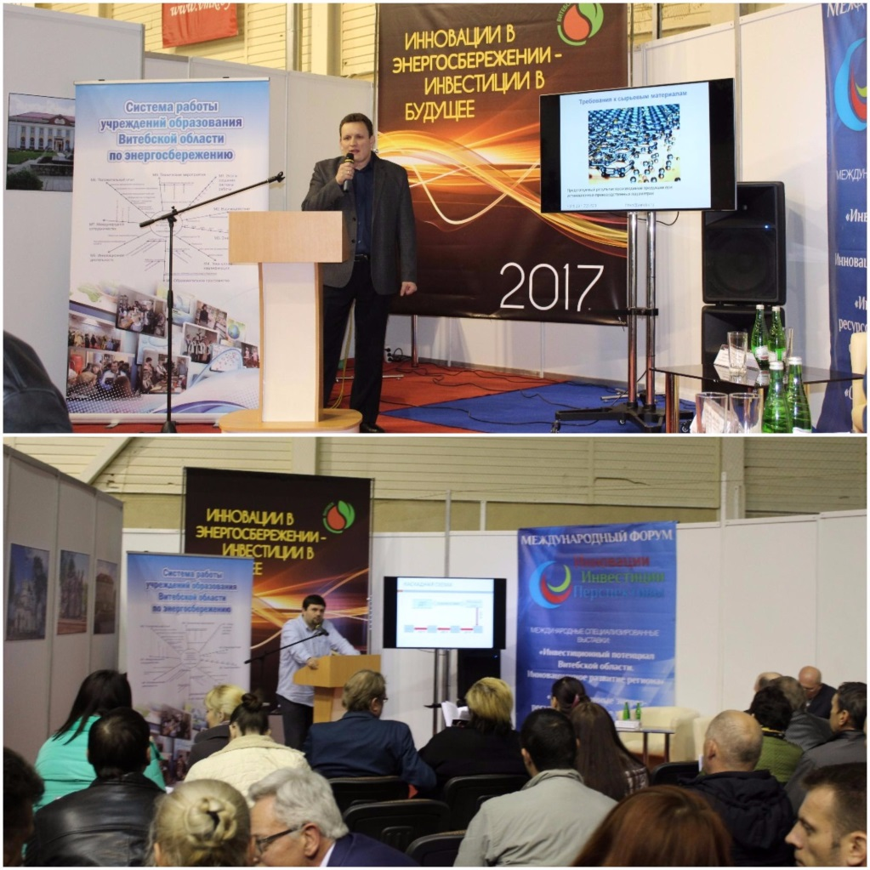
С докладом «Теплоутилизаторы - неиспользованные резервы экономии топлива» выступил Шнитников Василий Николаевич, заместитель главного инженера государственного предприятия «ВПКиТС», г.Витебск.

С докладом «Технологии глубокой переработки минерального сырья» выступил Писаренко Дмитрий Владимирович, автор проекта «Создание энергоэффективного производства химических соединений из местного сырья», г.Минск.
С докладом «Виртуальный центр «Создадим будущее вместе!» как объединенный ресурс освоения теоретической базы и опыта организации информационно-пропагандисткой деятельности в области энергосбережения» выступила Стукальская Анна Ивановна, методист УО «Профессионально-технический колледж машиностроения им.М.Шмырева», г.Витебск.
С докладом «Энергосберегающее оборудование фирмы Viessmann» выступил Лысковец Анатолий Сергеевич, заместитель директора по техническим вопросам компании «Висман», г.Минск.
С докладом «Школа рационального энерго- и ресурсопотребления: система работы учреждений образования Витебской области» выступила Дворецкая Жанна Геннадьевна, методист государственного учреждения дополнительного образования взрослых «Витебский областной институт развития образования».
С докладом «Энергоэффективные технологии в сфере водоснабжения и водоотведения» выступил Иванов Сергей Анатольевич, директор УП «Полимерконструкция».
В работе Международной научно-практической конференции «Энергоресурсосбережение-2017» приняли участие более 200 человек.
Все докладчики конференции были награждены дипломами участника Международного форума.
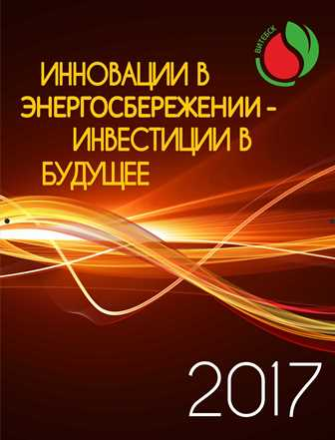
К Международной научно-практической конференции «Энергоресурсосбережение-2017» был издан каталог «Инновации в энергосбережении – инвестиции в будущее», в котором представлены инновационные и инвестиционные проекты предприятий Витебской области, а также достижения в сфере энерго- и ресурсосбережения.

Со стороны организаторов Форума была проделана большая работа с целью создания насыщенной и актуальной деловой программы.
В очередной раз на Форуме мы рассказали о планах развития, о том в каких областях современных технологий мы ждем новых решений и как мы готовы работать совместно с малым и среднем бизнесом, с молодыми учеными и иностранными инвесторами. Главное - это наше совместное желание и стремление быть технологическими лидерами.
По результатам подписания соглашений в рамках форума состоялся визит делегации Витебской области, влючая представителей Витебского областного союза нанимателей и предпринимателй, ККУП «Витебский областной центр маркетинга» в г.Люблин (Польша), в ходе которого польские партнеры сформировали список специальностей, восстребованных для работы на аутсорсинге в польских компаниях, а также сформирован интерес польской стороны к белорусским товарам.
По результатам подписания соглашений между мэром Калварийского самоуправления Мариямпольского Округа Литовской Республики и председателем Витебского районного исполнительного комитета Витебской области достигнута договоренность о поездке детей из Витебской области на оздоровление в Литву. Как итог форума ожидается также расширенный визит литовской делегации из Кальварии с представителями деловых кругов для участия в Международной бизнес - конференции «Инновации - путь к успешной интеграции» во время проведения XXVI Международного фестиваля искусств «Славянский Базар» в г. Витебске.
Также высокий интерес к форуму и насыщенность программы позволили Витебскому районному исполнительному комитету начать подготовку к приему делегации Ивановского района Ивановской области (Россия) для участия в Международной бизнес - конференции «Инновации - путь к успешной интеграции» в июле 2017г.
По результатам деловых встреч в рамках форума туристический оператор «Илва» готовит визит в польские регионы для формирования совместных экскурсионных маршрутов.
Достигнутые договоренности ККУП «Витебский областной центр маркетинга» и гостей форума из стран Латвии, Литвы, Польши, России, Чехии, Словакии позволят организаторам сформировать представительный состав участников предстоящей Международной бизнес - конференции ”Инновации - путь к успешной интеграции“, в ходе которой предприятия области смогут провести деловые переговоры с потенциальными зарубежным партнерами.

Директор ККУП «Витебский
областной центр маркетинга» И.Н.Макаренко

